実験①
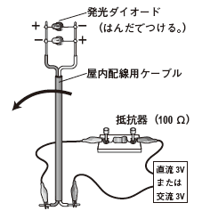 電流には「直流」と「交流」の２種類があります。図のように
発光ダイオード２つを逆につないだ装置を準備し、直流と交流に
つないで振ってみましょう。それぞれどのように見えるでしょう
か？また、実験結果からどのようなことがわかるでしょうか？
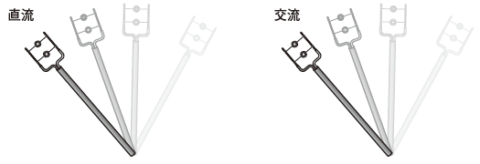●結果

●結果からわかること
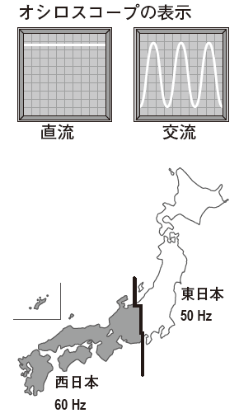

◆直流と交流
乾電池によって流れる電流は直流です。直流は電流の向きが変わりません。
家庭用コンセントから流れる電流は交流です。交流は、電流の向きが周期的
に入れ替わります。直流と交流をそれぞれオシロスコープにつないでみると
右図のようになります。右図から直流は流れる向きと電流の大きさが一定に
なっていることがわかります。交流は電流の向きと強さとが周期的に入れ変
わっていることがわかります。
同じ家庭用コンセントから流れる交流でも、西日本と東日本で電流の向き
が入れ替わる周期が違います。周波数を表す単位はHz（ヘルツ）といい、
１秒間に１回変わることを１Hz としています。西日本では60 Hz、東日本
では50 Hz という周期で電流の向きが入れ変わります。これは明治時代に
日本が発電機を輸入した時に西日本がアメリカ製の６０Ｈｚの発電機で、
東日本がドイツ製の５０Ｈｚの発電機で運用を始めたからなのです。

◆電磁誘導を利用した道具
一部の携帯電話や電動歯ブラシの充電器など、直接導線がつながっていないのに充電ができるものがあります。今日まで不思議に思いませんでしたか？電磁誘導を使うと、導線と導線を直接つながなくても電流を流すことができます。電磁調理器や充電器の他にも、マイクやエレキギターなど様々な道具に電磁誘導が利用されています。
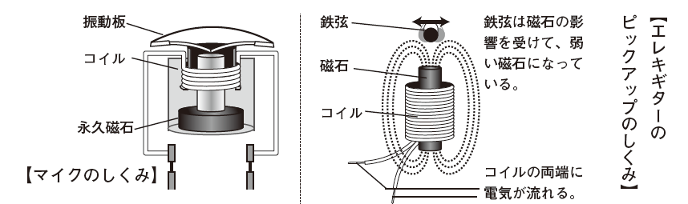

実験②
下図のように、豆電球をつないだ導線を輪のようにして、電磁調理器のプレートの上に置きます。豆電球は
点灯するでしょうか？ しないでしょうか？ 導線を置く位置を変えて確かめてみましょう。
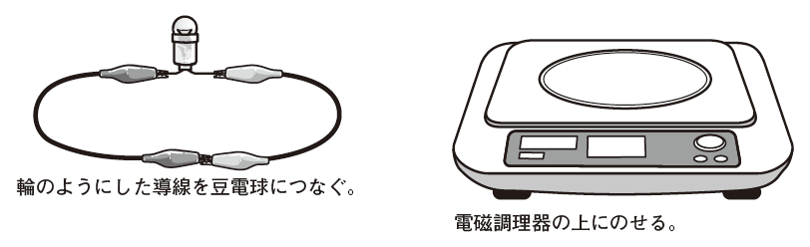
●結果からわかること

実験③
電磁調理器の上に、ドーナツ型をしたアルミホイルを置きます。位置がずれないようにドーナツの穴の部分に
紙コップをおきます。電磁調理器のスイッチを入れると、アルミホイルはどうなるでしょうか？
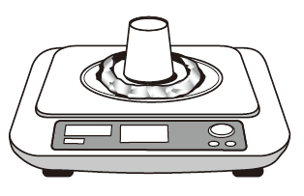
●予想

●結果からわかること

◆知識の確認
・電流には（ ）と（ ）がある。※順不同
・直流は電流の向きが（ ）、交流は（ ）の向きが（ ） に変わる。
・家庭用コンセントの電流は西日本では（ Hz）、東日本では（ Hz）になっている。
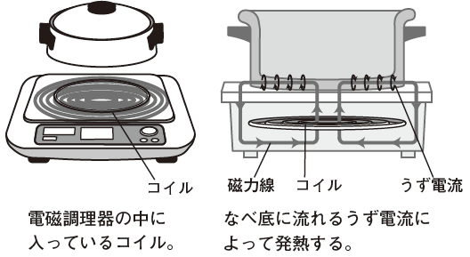
◆電磁調理器のしくみ
電磁調理器は電磁誘導を利用してなべそのものを発
熱させる装置です。電磁調理器のプレートの下にはコ
イルが入っており、電流が流れると磁界が発生します。
この磁界によって電磁誘導がおこり、なべ底の金属
にうず状の誘導電流が流れます。金属（鉄やステンレ
スなど）に電流が流れると発熱するため、なべを発熱
させることができます。したがって、電流の流れない材質のなべを載せても発熱しません。また、抵抗値の
低い金属（アルミニウム）などは発熱効率が良くないため、一般的には電磁調理器の使用に適していません。
２年 組 番 氏名

